Министерство образования Республики Беларусь

Учреждение образования

«Брестский Государственный технический университет»

Кафедра ИИТ

**Лабораторная работа №1**

По дисциплине «Мобильные приложения для информационных систем»

Тема: «Игра “Память” на Android»

**Выполнил:**

Студент 3 курса

Группы АС-62

Кулешов Н. Г.

**Проверил:**

Козинский А.А.

Брест 2023

**Цель работы:** Реализовать интерфейс приложения для последовательного открытия пар карточек для запоминания.

* отображать игровое поле минимального размера 4х4

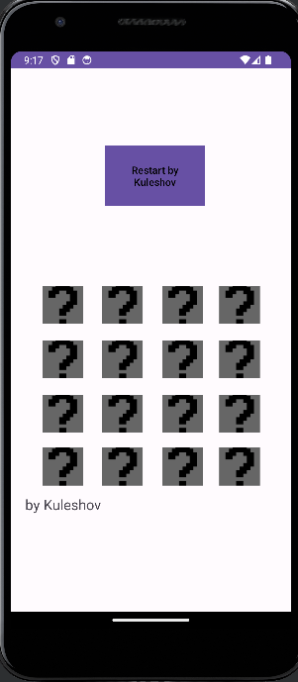

При компилировании появляется экран с игровым полем 4x4 и кнопкой повтора.

* в каждый момент времени на экране отображается не более одной картинки. При открытии каждой следующей картинки происходит парное удаление с игрового поля только в случае совпадения текущей и предыдущей картинки.

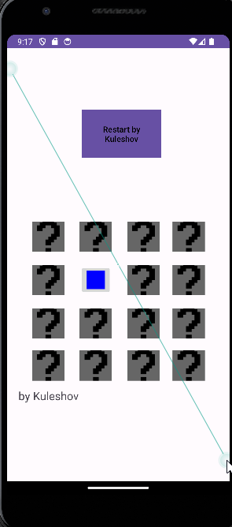

При нажатии на картинку появляется изображение 1 из карт

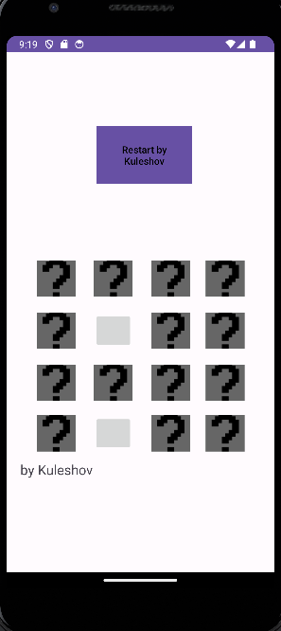

А при открытии картинки с такой же картой, карты убираются

* предоставлять возможность перезапустить игру

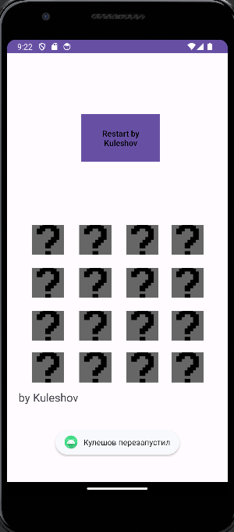

При нажатии на кнопку с надписью “Restart by Kuleshov” выводится сообщение с надписью “Кулешов перезапустил”, после чего происходит перезапуск игры.

среда программирования: Android Studio

язык: java

библиотеки: package com.example.myapplication;  
import androidx.appcompat.app.AppCompatActivity;  
import android.content.Intent;  
import android.os.Bundle;  
import android.view.View;  
import android.widget.Button;  
import android.widget.ImageButton;  
import android.widget.Toast;

Вывод: В ходе проведённой работы было разработано приложение для последовательного открытия пар карточек для запоминания.